Interieurbouw en handel klaar stomen voor de toekomst
Hettich als partner, ideeënleverancier en netwerker op de HOLZ-HANDWERK 2022

Hoe kunnen wij wonen en werken in de toekomst nog beter met elkaar combineren? Hoe kunnen we op een klein oppervlak toch comfortabel leven? Hoe maken wij onze meubelen uniek voor de klant? En hoe kunnen wij onze werkefficiëntie nog verder verbeteren? – Op de
HOLZ-HANDWERK 'Summer Edition' 2022 wil Hettich de branche hier praktische antwoorden op geven. Met het duidelijke serviceaanbod 'Hettich – staat altijd voor u klaar' ontvangt de beslagspecialist alle geïnteresseerde vakbezoekers op de beursstand 304 in hal 10.1.

Na de lange gedwongen pandemiepauze verheugt het Hettich-team zich bijzonder op de eerste grote 'live' beurs. "In Nürnberg presenteren wij ons als partner, ideeënleverancier en netwerker voor de branche", aldus Jan Hübschmann, sales manager Handel/Handwerk voor Centraal-Europa bij Hettich. "Bij onze productontwikkelingen en digitale diensten staan altijd de door de meubelmakers/interieurbouwers gestelde eisen centraal. Meubelmakers en interieurbouwers willen hun klanten inspireren met innovatieve meubeloplossingen op maat. En wij kunnen de verwerkers precies de instrumenten en producten aanbieden die dit ook in de toekomst gemakkelijk, overtuigend en economisch zullen maken."

Praktische serviceaanbiedingen en interessante vervolg-ontwikkelingen rond de megatrends individualisering, verstedelijking, digitalisering en het nieuwe werken staan centraal bij het beursoptreden van Hettich. Zo is de beslagspecialist dit voorjaar begonnen met het op de markt brengen van zijn 'Steelforce'-assortiment met in hoogte verstelbare bureaus en toebehoren. Maar dat is slechts een van de hoogtepunten van Hettich voor het vakpubliek in Nürnberg, legt Jan Hübschmann uit: "We gaan in 2022 van start met een geweldig beursconcept: Op elke beursdag bieden wij onze bezoekers korte live evenementen over megatrends, producten en diensten direct op de stand. Wie eerst zelf wil rondkijken of zich meteen wil verdiepen in specifieke onderwerpen, vindt op onze nieuw vormgegeven stand veel interessante aanknopingspunten."

Sneller met Hettich eServices
Dit is onderdeel van Hettich's gratis service: met de handige online tools van Hettich kunnen meubelmakers/interieurbouwers of handelaren in alle alle projectfases nog sneller en efficiënter werken. Een centraal thema hierbij is de consistente dataverbinding met verschillende CAD-/CAM-systemen. Op het 'eServices'-consultatiepunt leren beursbezoekers hoe zij hun processen eenvoudig kunnen optimaliseren; van ontwikkeling en inspiratie via planning, realisatie en installatie tot en met marketing.

'Paul erklärt‘s': technische informatie van de expert
In het beursgedeelte 'Paul erkärt’s' (Paul legt uit) is altijd wat te zien: in live montagedemonstraties krijgen vakbezoekers handige informatie over de verwerkingsmachines van Hettich. Met de intelligente Hettich verwerkingshulpmiddelen kunnen de afzonderlijke productiestappen sneller, nauwkeuriger en veiliger worden uitgevoerd. Hettich biedt praktische verwerkings-hulpmiddelen en automatische boor- en inpersmachines voor elk productiebereik in de meubelproductie – een waardevol hulpmiddel bij de bewerking en montage van schuifladen, geleidingen, scharnieren, montageplaten, verbindingsbeslag, panelen of grepen.

Overtuigende productoplossingen
Bij Hettich zijn weer innovatieve oplossingen en nieuwe producten voor verschillende woon- en werkruimtes te ontdekken, bijvoorbeeld het op verschillende manieren vorm te geven schuifladeplatform AvanTech YOU, het creatieve aluminium kadersysteem Cadro, het uittreksysteem Actro 5D, het schuifdeursysteem TopLine XL voor veranderlijke ruimtes, de nieuwe serie 'Steelforce' voor in hoogte verstelbare bureaus, evenals ruimte-schuifoplossingen van Kuhn, een bedrijf uit de Hettich Group. De vakbezoekers krijgen ruimschoots de gelegenheid om de producten ter plaatse zelf uit te proberen, hun vragen direct te stellen en met het Hettich-team te praten.
AvanTech YOU: schuifladen naar wens
Het te individualiseren schuifladesysteem AvanTech YOU van Hettich staat garant voor kleur, formaat en materiaal eenvoudig te realiseren naar wensen van uw klant. Dankzij het platformprincipe kunnen alle componenten vrij worden gecombineerd. Dat biedt meubelmakers/interieurbouwers en architecten veelzijdige vormgevingsopties voor individueel meubeldesign en exclusieve interieurvormgeving. Schuifladen kunnen in drie kleuren en vijf hoogtes met stalen, aluminium of houten achterwanden worden gepland. Met DesignProfiles en DesignCapes kunnen veelzijdige, individuele accenten worden aangebracht. En bij de
AvanTech YOU Inlay ladezijwand is er sprake van vrije keuze van materiaal. Al deze mogelijkheden kunnen worden gebruikt om met AvanTech YOU snel en doortastend in te spelen op nieuwe designtrends en nieuwe klantensegmenten aan te boren.

En nu verschaft 'AvanTech YOU Illumination' het meubel desgewenst zelfs nog een eigen lichtsignatuur: opklikbare led-designprofielen of verlichte glazen inlays zorgen voor sfeervolle effecten en een vleugje extravagantie. De benodigde energie is afkomstig van een handig, oplaadbaar accupack. Dit montagevriendelijke systeem heeft daardoor geen tijdrovende elektriciteitsaansluiting nodig en kan zodoende ook eenvoudig naderhand worden gemonteerd. Het openen van de verlichte schuifladen zorgt gegarandeerd voor een positieve verrassing. Niet voor niets werd dit briljante idee van Hettich dit jaar al onderscheiden met de iF Design Award en de Red Dot Award.

Cadro: het aluminium kadersysteem voor grenzeloze meubelideeën
Snelle montage en een hoge verwerkingsnauwkeurigheid zijn de kenmerken van het Cadro kadersysteem van Hettich. Aluminium profielen, verbindingspunten en aanvullend toebehoren – meer is niet nodig om verfijnde, zeer functionele meubelconcepten te plannen; van het creatieve ontwerp van de eigen meubelcollectie via de exclusieve winkelinrichting tot aan trendy meubels voor keuken, bad- en woonkamer. Dankzij Cadro is individuele meubelbouw nu heel eenvoudig, of het nu open, gesloten, gekoppeld, hangend of staand is. De basis zijn aluminium profielen in mat zwart of roestvrij staal finish, die ontworpen zijn voor 16 mm dikke legplanken, 6 mm dikke glasplaten of 4 mm dikke glasplaten voor vitrines. Voor nog meer designideeën kan Cadro natuurlijk ook worden gecombineerd met andere inrichtingen en systemen van Hettich, zoals schuifladen, schuifdeuren en draaideuren. Als beurshoogtepunt presenteert Hettich bijvoorbeeld Cadro in combinatie met het schuifdeursysteem TopLine XL: een inloopkast wordt zo een zeer handig opbergwonder dat als individuele oplossing aan de meest uiteenlopende plattegronden en inbouw-situaties kan worden aangepast.

Actro 5D: overtuigende precisie
Duurzaamheid, grote stabiliteit en een uitstekend loopcomfort zijn karakteristiek voor de nieuwe Actro 5D-generatie van Hettich. Het krachtige geleidingssysteem voor houten laden werd consequent geoptimaliseerd voor een snelle, eenvoudige montage en frontinstelling: de 5-voudige verstelling is gereedschaploos en kan eenvoudig op gevoel worden uitgevoerd. Dankzij flexibele synchronisatie-adapters functioneert Push to open Silent met
Actro 5D ook bij asymmetrisch gevormde houten schuifladen of bij extra brede fronten. Actro 5D heeft een draagvermogen van max. 70 kg. Dat zorgt zelfs bij grote houten schuifladen voor een perfect voegenbeeld: elke uitgetrokken schuiflade staat absoluut waterpas.

Voelbaar comfort tijdens dagelijks gebruik bieden de aangenaam lage uittrekkrachten en de bijzonder rustige, soepele loop van Actro 5D. Dit ligt aan de geoptimaliseerde synchrone sturing: beschermd door het geleidingsprofiel zorgt die voor een overgangsvrije bewegingsverloop tussen de loopprofielen en minimale loopgeluiden. Overigens: het kastboorbeeld van
Actro 5D past ook weer bij het veranderbare schuifladeplatform AvanTech YOU van Hettich. Hierdoor kan hij gebruik maken van meer ontwerpmogelijkheden, zich sterk positioneren in verschillende meubelsegmenten en tegelijkertijd prijs en prestaties precies afstemmen op de wensen van de klanten

Steelforce: gezond en productief op het werk
Home office of kantoor: comfortabele bureaus waarmee snel gewisseld kan worden tussen staand en zittend werken zijn standaard in een moderne werkomgeving. De in hoogte verstelbare tafelonderstellen van Steelforce brengen beweging en meer ergonomie in elke dag op kantoor. Twee Steelforce-lijnen zijn beschikbaar voor meubelmakers/interieurbouwers en handel: de economische Homeoffice Line en de krachtige Professional Line. De systemen zijn allemaal montagevriendelijk, hoogwaardig afgewerkt en geschikt voor veilig en frequent gebruikt. In het uitgebreide assortiment Steelforce tafelonderstellen vindt u de juiste oplossing voor kleine en grote projecten, plus tal van aantrekkelijke accessoires, gaande van praktische opbergruimte- en kabelbeheer tot akoestische wanden. En omdat veel montagebedrijven het momenteel meer dan druk hebben, kunnen ze desgewenst zelfs inclusief het tafelblad bij Hettich bestellen en alles rechtstreeks laten leveren.

Kuhn: alomvattende oplossingen voor kamerhoge schuifdeuren.
Hettich breidt met de Kuhn-systemen zijn bestaande schuifdeurassortiment voor het eerst uit met schuifelementen zonder kastverbinding. Dit bouwdoossysteem voor hoogwaardige projecten is volledig modulair van opzet. Dit geeft verwerkers een maximale ontwerpveelzijdigheid voor alle inbouwsituaties in wand-, plafond- en geïntegreerde plafondmontage: als meubeltoepassing, doorgangsdeur, ruimtedeler, scheidingswand of als complete ruimte-in-ruimte-oplossing Krachtige rollentechniek en intelligent ontworpen profieldoorsnedes maken ook buitengewone deurafmetingen mogelijk. Met de online configuratiesoftware van Kuhn kunt u elke schuifdeur altijd en overal volledig individueel plannen.

Landingpage voor de beurs met veel informatie
Hettich heeft voor de HOLZ-HANDWERK inmiddels onder https://fairs.hettich.com/nl-nl/home een eigen internetpagina ontwikkeld: voor, tijdens en na de HOLZ-HANDWERK vindt u hier alle beursaanbiedingen van Hettich in één oogopslag: informatie over de producten en diensten, maar ook over het team ter plaatse en het live-programma op de Hettich-stand. Ook als u dit jaar helaas niet naar de beurs kunt komen, kunt u hier uitgebreide informatie krijgen en rechtstreeks contact opnemen met het
Hettich-team als u vragen heeft.

U kunt het onderstaande fotomateriaal downloaden via https://web.hettich.com/nl-nl/pers.jsp

Afbeeldingen
Teksten onder de afbeeldingen
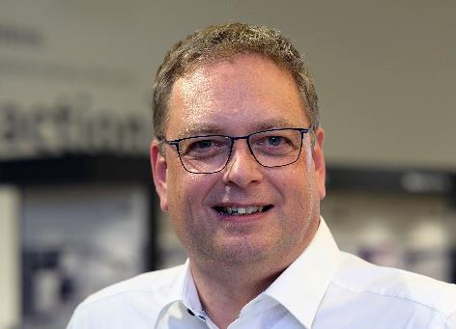
222022_a
Jan Hübschmann, Sales Manager Handel/Handwerk voor
Centraal-Europa bij Hettich: "Na de lange gedwongen pandemiepauze verheugt ons Hettich-team zich bijzonder op deze eerste grote 'live' beurs.. In Neurenberg presenteren wij ons als partner, ideeënleverancier en netwerker voor de branche. Ons motto luidt: Hettich – staat altijd voor u klaar."

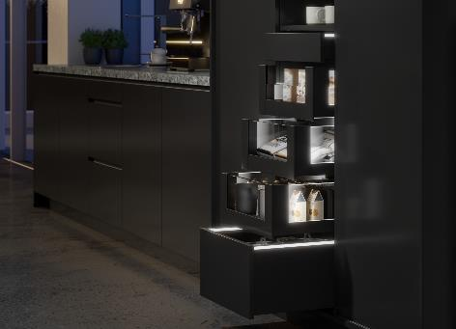
222022_b
Homogeen led-licht in opklikbare profielen: "AvanTech YOU Illumination" geeft meubels indien gewenst een eigen led-lichtsignatuur. Foto: Hettich

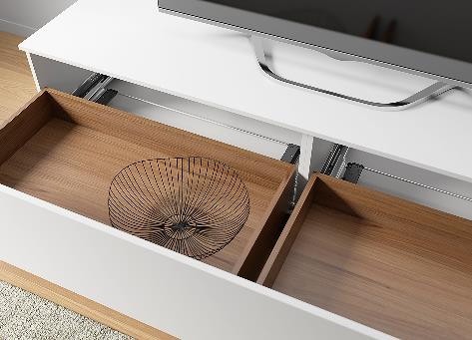
222022_c
De nieuwe generatie Actro 5D-geleidingen biedt loopcomfort voor houten laden en een effectieve multisynchronisatie voor extra brede fronten: zelfs bij XXL-formaten kan Actro 5D met Push to open Silent worden gebruikt. Foto. Hettich

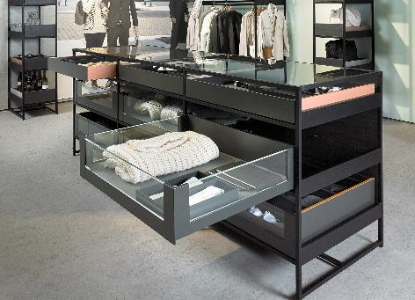
222022_d
Niet alleen in de winkel chique: individuele meubelbouw wordt dankzij Cadro nu nog eenvoudiger. Het aluminium kadersysteem kan gecombineerd worden met andere Hettich oplossingen, hier bijvoorbeeld met het AvanTech YOU schuifladeplatform. Foto: Hettich

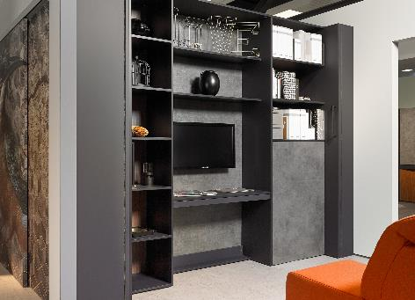
22202_e
Het oppervlak blijft gelijk, maar de ruimte verandert. Verschuifbare, kamerhoge wandelementen met de TopLine XL creëren ruimte precies daar waar die nodig is. Foto: Hettich

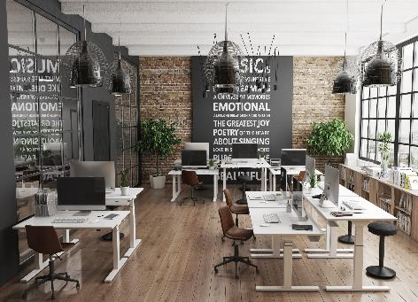
222022_f
Meer ergonomie dankzij in hoogte verstelbare bureaus kantoor: de Steelforce Professional Line overtuigt met veel stabiliteit en een helder design. Foto: Hettich

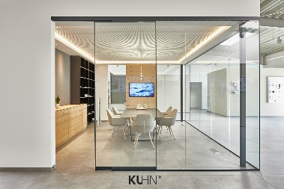
22202_g
Alomvattende oplossingen voor kamerhoge schuifdeuren.
Hettich breidt met de Kuhn-systemen zijn schuifdeurassortiment voor het eerst uit met schuifelementen zonder kastverbinding. Foto: Kuhn

Over Hettich
De onderneming Hettich werd in 1888 opgericht en is tegenwoordig wereldwijd één van de grootste en succesvolste producenten van meubelbeslag. Meer dan 6.700 medewerkers in bijna 80 landen werken samen aan het doel om intelligente techniek voor meubels te ontwikkelen. Daarmee valt Hettich over de hele wereld bij mensen in de smaak en is een waardevolle partner voor de meubelindustrie, handel en interieurbouwers. Het merk Hettich staat voor consequente waarden: voor kwaliteit en innovatie. Voor betrouwbaarheid en klantgerichtheid. Ondanks onze grootte en internationale omgeving is Hettich een familiebedrijf gebleven. Zonder afhankelijk te zijn van investeerders wordt de bedrijfstoekomst vrij, menselijk en duurzaam vormgegeven. www.hettich.com

